Urząd Gminy w Dłutowie zaprasza uczniów Szkoły Podstawowej i Gimnazjum, zamieszkałych na terenie Gminy Dłutów na wycieczkę do Sulejowskiego Parku Krajobrazowego
Termin 11.07.2016
7.50 Zbiórka pod Urzędem Gminy w Dłutowie, ul. Pabianicka 25
8.00 Wyjazd
9.30 Instruktaż na miejscu spływu z zasad bezpieczeństwa na wodzie prowadzony przez instruktorów kajakarstwa
10.30-15.30 Wodowanie i spływ kajaków na rzece Pilica pod opieką instruktorów kajakarstwa i ratowników wodnych.
17.00 Planowany powrót do Dłutowa
Wycieczka do Sulejowskiego Parku Krajobrazowego Uczestnicy wycieczki będą mieli okazję poznać wiele cennych przyrodniczo miejsc, takich jak np.: Gajówka na skraju puszczy – Na rozstajach dróg – Na szczycie wydmy – Bór bagienny – Zarastające torfowisko – Bór chrobotkowy – Puszczański drzewostan, Grąd wysoki – Bór mieszany – Matecznik lipowy – Rezerwat lipowy Meszcze – Gród zdegenerowany – Zrąb gniazdowy w borze mieszanym. Będąc nad Zalewem Sulejowskim nie sposób poznać jego historii oraz najbliższej okolicy, zwłaszcza, że zalew również znajduje się w obrębie SPK i jest uznany za rezerwat wody pitnej. . W 1974 roku uruchomiono na nim elektrownię wodną "Smardzewice" na zaporze czołowej Zalewu. Zapora wodna połączona jest z elektrownią na rzece Pilica. Pilica tworzy niezwykle malownicze meandry, uczestnicy będą mieć okazję zobaczyć je z perspektywy spływu kajakowego.
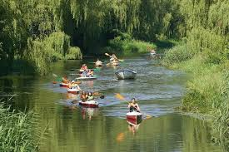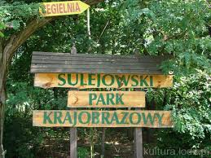
Uwaga!!! Wyjazd jest bezpłatny (współfinansowany przez Wojewódzki Fundusz Ochrony Środowiska i Gospodarki Wodnej w Łodzi i Urząd Gminy w Dłutowie). Organizator nie zapewnia posiłku. Wyżywienie oraz napoje we własnym zakresie. Prosimy o zabezpieczenie młodzieży w napoje w butelkach 0,5 litra by mogły zabrać je na kajak. Mile widziane nie duże plecaki lub torby by spakować buty i prowiant na kajak. Spływ na bezpiecznym odcinku rzeki bez przeszkód terenowych, opieka 4 instruktorów ratowników oraz 3 opiekunów wycieczki. Nie jest wymagana umiejętność pływania. Minimalny wiek uczestnika 7 lat.
Zapisy w Urzędzie Gminy w Dłutowie Tel. 44 634 05 21 w. 111 (sekretariat) do dnia 08.07.2016r. (piątek). Prosimy każdego uczestnika o dostarczenie zgody pisemnej rodzica lub opiekuna na wyjazd (wzór zgody w załączeniu lub w sekretariacie Urzędu Gminy w Dłutowie).

